FICHA 2: ¿Qué son las propiedades textuales? ADECUACIÓN - COHERENCIA

PROPIEDADES DEL TEXTO

Los textos pueden ser orales o escritos; literarios o no; para leer o escuchar, o para decir o escribir; largos o cortos; etc. Para que una manifestación verbal pueda ser considerada como texto, deberá tener textualidad, es decir, deberá cumplir unas propiedades textuales.
Una lista mezclada de frases sobre un mismo tema no es ningún texto, porque le falta la estructuración de las ideas y los vínculos gramaticales para poder formar una unidad comunicativa, que exprese un significado completo. La textualidad de un texto es un atributo del mismo. Este atributo puede caracterizarse por varias propiedades del texto, conocidas también como condiciones de textualidad: adecuación, cohesión, coherencia, entre otras.

TEXTUALIDAD o PROPIEDADES TEXTUALES  TEXTUALIDAD  O  PROPIEDADES  TEXTUALES | A) La adecuación Es el conocimiento y el dominio de la diversidad lingüística. Ser adecuado significa saber elegir de entre todas las soluciones lingüísticas que te da la lengua, la más apropiada para cada situación de comunicación.
 | B) La cohesión | - La anáfora  a. Sustitución léxica por sinónimos  b.Pronominalización  c. La elipsis  d. Determinantes  - La conexión (Enlaces, conectores o marcadores textuales)  - La puntuación y la entonación  - Relaciones semánticas entre palabras
 | C) La coherencia | - La cantidad de información  - La calidad de la información  - La estructuración de la información  a. Macroestructura y superestructura  b. Tema y rema  c. El párrafo
 | D) Intencionalidad tiene que ver con el objetivo que tiene quien produce el texto
 | E) Intertextualidad tiene que ver con la relación que el texto establece con otros textos
 | F) Informatividad tiene que ver con el modo en que la información conocida y nueva se va relacionando en el texto, en función del modo en que el receptor ve a su destinatario (lo que sabe, lo que necesita saber)
 | G) Situacionalidad tiene que ver con el modo en que el texto se relaciona con la situación comunicativa

LA ADECUACIÓN

Es el conocimiento y el dominio de la diversidad lingüística. La lengua no es uniforme ni homogénea, sino que presenta variaciones según diversos factores: la geografía, la historia, el grupo social, la situación de comunicación, la interrelación entre los hablantes, el canal de comunicación, etc.
En nuestra vida diaria nos podemos ver envueltos en numerosas situaciones de comunicación. A modo de ejemplo: nos encontramos un amigo por la calle, completamos una solicitud, elaboramos un curriculum vitae, hacemos un examen, hablamos por teléfono, mantenemos una conversación por Whatsapp, leemos un folleto publicitario o un libro, etc. La riqueza de un hablante se mide por la capacidad de uso de diferentes registros (cultos, técnico o académico, coloquiales e incluso vulgares), en el momento y lugar adecuados.

Ser adecuado significa saber elegir de entre todas las soluciones lingüísticas que te da la lengua, la más apropiada para cada situación de comunicación. 0 sea, es necesario utilizar el dialecto local o el estándar más general según los casos; y también es necesario dominar cada uno de los registros más habituales de la lengua: los medianamente formales, los coloquiales, los especializados más utilizados por el hablante, etc.

Para saber sí un texto oral o escrito consigue la adecuación necesaria, vale la pena fijarse en los puntos siguientes, que son especialmente relevantes:

- Si el texto consigue realmente el propósito comunicativo por el cual ha sido producido (por ejemplo: informar de un hecho, exponer una opinión, solicitar algún punto, etc.). Si se ve claro que se trata de una argumentación, de una petición, etc.
- Si se mantiene el mismo nivel de formalidad, sea alto o bajo, durante todo el texto. Si la formalidad es alta, no debe haber ninguna expresión demasiado vulgar o coloquial y, por el contrario, si el tono es de familiaridad, no deben aparecer palabras demasiado técnicas o cultas, y la sintaxis no debería ser excesivamente compleja.
- Si se mantiene el mismo grado de especificidad, sea también alto o bajo, durante todo el texto. Si el texto trata de un tema especializado, es lógico que se utilice la terminología específica del campo y que se eviten las expresiones coloquiales y las palabras generales, porque pierden precisión.

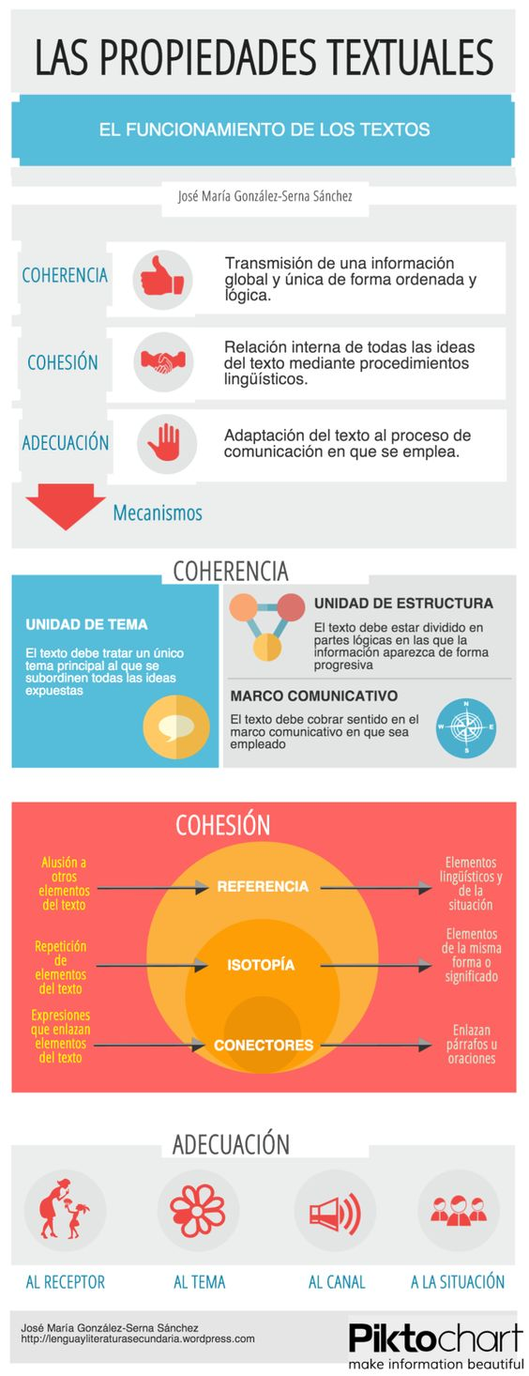

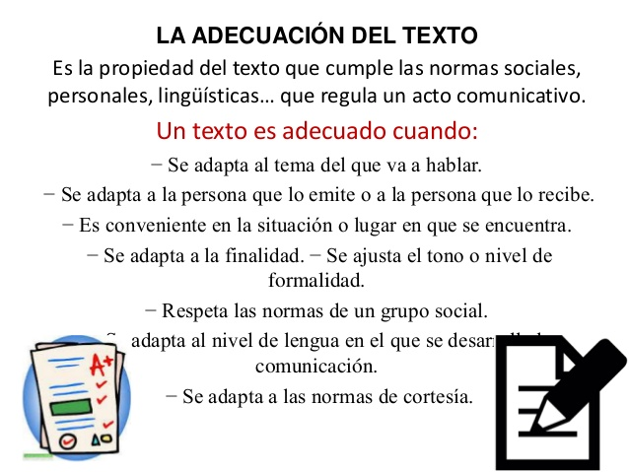
Para comprobar si un texto posee adecuación debemos plantearnos:
- ¿El texto se ajusta a la situación comunicativa (un lugar cerrado o abierto, con ruido o sin él, etc.)?

- ¿Tiene en cuenta quiénes son los receptores (su edad, su conocimiento de aquello de lo que se les va a comunicar, su grado de instrucción, su interés y atención, su familiaridad con el emisor o no?

- ¿El emisor tiene clara la intención que se propone (enseñar, argumentar, corregir, etc.) y utiliza los mecanismos lingüísticos necesarios para expresarla (enunciativas, imperativas, etc.)?

- ¿Se acomoda al canal (oral, escrito) a través del que se transmite y/o llega?

- ¿Usa el nivel lingüístico (culto, estándar, popular, vulgar) y el registro idiomático (formal / informal) correcto?
LA COHERENCIA

Una de las propiedades del texto, conocidas también como condiciones de textualidad. La coherencia es la propiedad textual que indica cuál es la información pertinente que se ha de comunicar y cómo se ha de hacer (en qué orden, con qué grado de precisión o detalle, con qué estructura, etc.) Por ejemplo, las redacciones o las exposiciones de los alumnos que son desorganizadas, que repiten ideas y las mezclan, y que no dicen las cosas de forma ordenada, aquellas que no tienen ningún esquema –diríamos–, son textos incoherentes.
A continuación, leer el siguiente fragmento, que pertenece al texto de Nelly Rueda de Twentyman y Enrique Aurora (2010). En él se ofrece un ejemplo que ayuda a clarificar más el concepto de COHERENCIA:
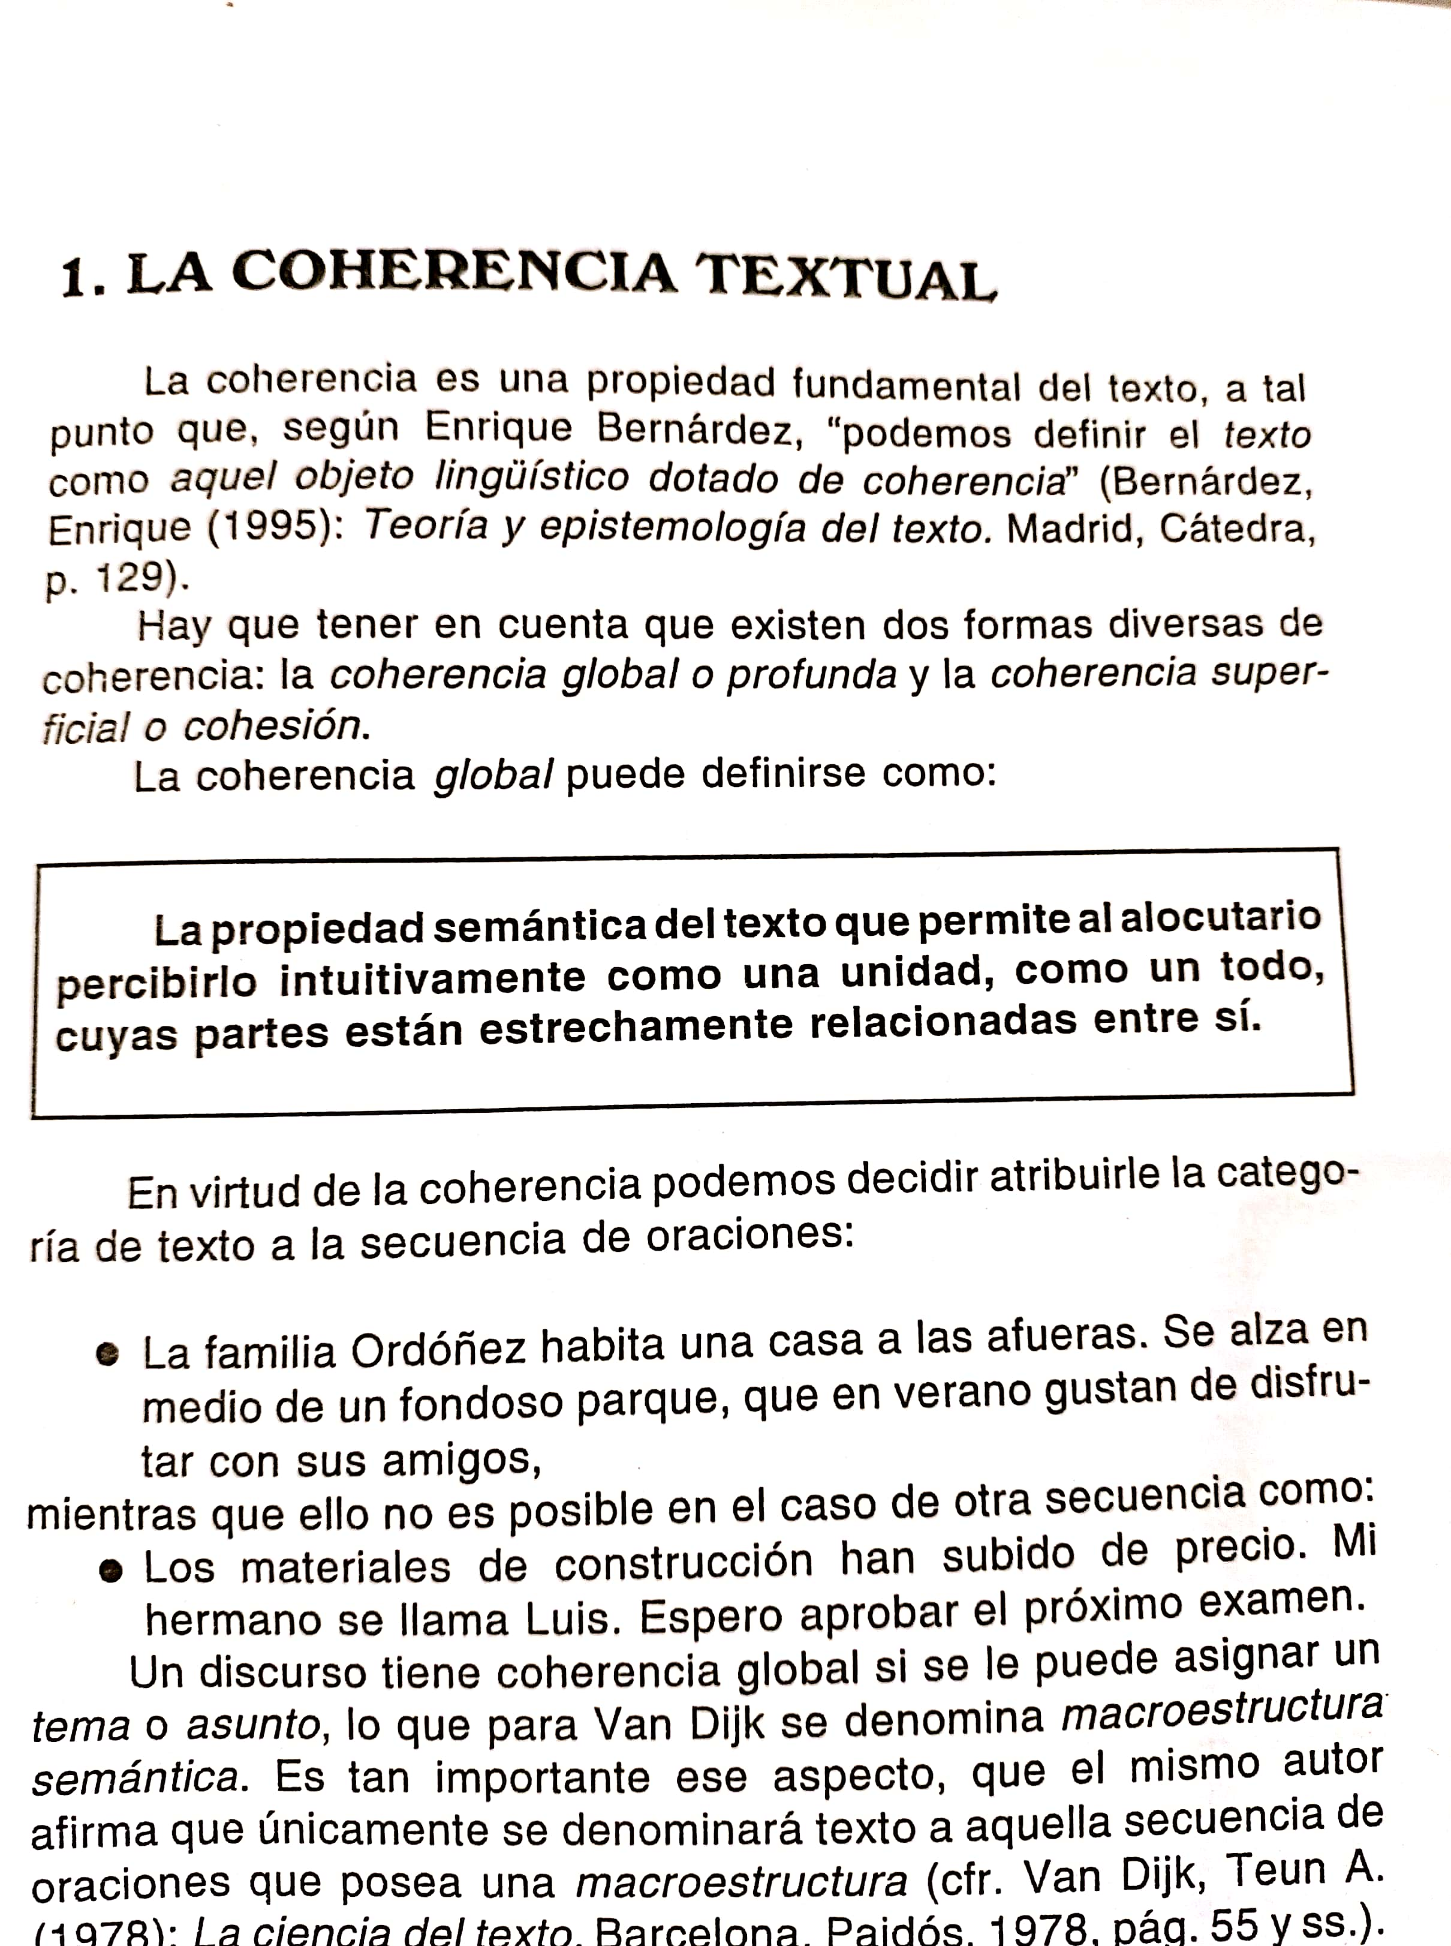

Los aspectos más importantes que incluye la coherencia textual son los siguientes:

1) LA CANTIDAD DE INFORMACIÓN
Uno de los aspectos más importantes de la coherencia textual junto con la calidad y la estructuración de la información. ¿Cuál es la información pertinente para cada tipo de comunicación? ¿Se dicen todos los datos que se han de decir, no hay exceso de información (repetición, redundancia, datos irrelevantes para el propósito comunicativo, etc.) ni defecto (lagunas en el significado, exceso de presuposiciones o de datos implícitos que el receptor no domina)?La selección de información para un texto depende de factores contextuales: el propósito del emisor, los conocimientos previos del receptor, el tipo de mensaje, las convenciones y las rutinas establecidas.

2) LA CALIDAD DE INFORMACIÓN
Uno de los aspectos más importantes de la coherencia textual junto con la cantidad y la estructuración de la información. ¿Las ideas son claras y comprensibles, se exponen de forma completa, progresiva y ordenada, con los ejemplos apropiados, la terminología específica y las formulaciones precisas? ¿O, por el contrario, se detectan ideas oscuras, falta de concreción, enunciados demasiado genéricos y teóricos, o excesivamente anecdóticos?

3) LA ESTRUCTURACIÓN DE LA INFORMACIÓN
Uno de los aspectos más importantes de la coherencia textual junto con la cantidad y la calidad de la información. ¿Cómo se organiza la información del texto?, ¿Los datos se estructuran lógicamente según un orden determinado (cronológico, espacial, etc.), ¿Cada idea se desarrolla en un párrafo o en una unidad independiente?, ¿La información nueva se administra de forma progresiva?, ¿Si, por ejemplo, se trata de un cuento popular, el texto contiene los apartados típicos de este tipo de texto, es decir: un planteamiento, un nudo y un desenlace?
Un texto es coherente si atiende a los siguientes aspectos:
- Todos los enunciados que contiene el texto están relacionados entre sí y tienen que ver con el tema o idea principal. Los demás enunciados se articulan en torno a ese tema o idea principal para ampliarlo, desarrollarlo y justificarlo.
- Cada uno de los enunciados se relaciona con el que precede y el que le sigue de una manera lógica. La forma más extendida para la elaboración de un texto es la distribución de las ideas en párrafos. Las ideas incluidas en los párrafos pueden comprender distintos modos de desarrollo: definición, comparación, ejemplificación, enumeración, sucesión de anécdotas...
- No hay contradicciones entre ellos, ni ideas absurdas o disparates. Por ejemplo: Tengo la ropa tendida, los vecinos viajaron y está lloviendo, así que es muy importante hacer las tareas de matemáticas.
- Siguen un orden determinado (temporal, de importancia...)
- Si lo que dice no contradice los conocimientos comunes a todos. Por ejemplo, no podría decirse: África está al norte de Europa.
- Si tenemos en cuenta los conocimientos previos que se presuponen en el receptor y aclaramos aquello que sea necesario para su comprensión.

ACTIVIDADES

- Los siguientes enunciados no son correctos: reescribirlos, dando al menos dos posibilidades distintas para cada uno de ellos. Agregar o sacar las palabras que sean necesarias.

EJEMPLO
- El portero nos impidió pasar pero hicimos caso y entramos.
- El portero nos impidió pasar pero no hicimos caso y entramos igual.
- El portero nos impidió pasar; hicimos caso y no entramos.

- He llegado tarde a clase porque tengo un buen despertador.

- Tengo calor, así que por favor, encendé la calefacción.

- Tenía bastante dinero para comprarlo. Sin embargo, me lo compré.

- -¿Falta mucho para llegar a tu casa?
Cincuenta metros y siete centímetros.

- Aunque te gustó la película es una lástima que no pudieras verla.

- A la derecha hay un papel y debajo un escritorio.

- Hoy te devuelvo lo que mañana me regalaste.

- El vehículo no tenía combustible, por eso perdí tu saco.

- Vivo en Brasil, Polonia y Argentina al mismo tiempo.

- El treinta de febrero se cumplió otro aniversario de su fundación.

- El sábado faltó pero también llega tarde el lunes.

- Bajo mi punto de vista, el proyecto debe contemplar otros aspectos más importantes.

- Ustedes son los responsables y también vosotros son los que deberán reparar el daño ocasionado.

- Explicar cuáles son los errores de los siguientes textos.
Ejemplo: “Después de llegar de la universidad, me fui a mi habitación y deshice el equipaje. Nunca he sabido por qué mis padres se compraron aquel auto”
Explicación: Este fragmento no tiene coherencia ya que el texto comienza refiriéndose acerca de qué es lo que realizó un sujeto cuando llegó de la universidad y de repente cambia de tema y continúa su narración quejándose del porqué sus padres compraron aquel auto. Hay falta de información para conectar las dos ideas.

- Los niños se alegraron al abrir los regalos que estaban junto al árbol de navidad. Las clases estaban acabando y ya tenían ganas de que llegaran las navidades.

- El libro fue ferozmente criticado por todo el público. Cada capítulo resultaba excelente y minucioso. La charla de presentación cerró con una fuerte ovación. El autor nació en Polonia.

- Las siguientes frases son respuestas de parciales. Leerlas con atención:¿te parecen adecuadas? Fundamentar tu opinión

- Los cuadros sinópticos son cuadros donde se ubica el tema o la idea principal en un redondel que va colocado encima de todo en el medio de la hoja de ahí se desprenden las ideas principales.

- Un cuadro sinóptico es cuando expresamos una variedad de palabras expresada de un texto desarrollado. Y su característica fundamentales es que consiste con flecha, flechas verticales y llaves.

- Un cuadro sinóptico se lo realiza horizontalmente de manera de izquierda a derecha, debe ser realizado en una página de lo más importante a lo más complejo.

- Un cuadro sinóptico utilizamos para juntar ideas principales y poder tener una forma más práctica de estudiar un determinado tema.

- Un cuadro sinóptico se realiza en columnas ubicando un objeto o tema en cada una y se puede usar para ir comparando los contenidos de arriba abajo.

- Responder las siguientes preguntas. Releer la bibliografía básica e intentar responderlas lo más académicamente posible.

- Explicar en que incide la cantidad y la calidad de la información para que un texto sea coherente.

- Explicar qué requisitos debe cumplir un texto académico para ser adecuado.

- Explicar en qué casos podemos decir que a un texto le falta coherencia.

BIBLIOGRAFIA:

Material bibliográfico aportado por el Instituto de Educación Superior -PAMPA DEL INFIERNO- Espacio: ALFABETIZACIÓN ACADÉMICA.

